English-Spanish Glossary

Table of Contents
A 2
B 4
C 5
D 11
E 15
G 20
H 22
I 24
L 28
M 30
N 32
O 33
P 35
Q 40
R 42
S 45
T 50
U 51
V 51
W 54
X 54
Y 54
Z 55

A
Additive inverse | The opposite of a number.
Inverso aditivo | El opuesto de un número.

Annuity | An annuity is an investment that is a sequence of equal periodic deposits.
Anualidad | Una anualidad es una inversión que consiste en una secuencia de depósitos periódicos iguales.

Area | A measurement of the total space contained by a shape on a 2-dimensional surface. It is measured by the number of non-overlapping square units
Área | Una medida del espacio total contenido por una forma en una superficie bidimensional. Se mide por el número de unidades cuadradas que no se superponen.

Area model | A visual representation of multiplication where the factors are indicated by the number of rows and columns of adjacent but non-overlapping squares. The product is the total number of squares.
Modelo de área | Una representación visual de multiplicación donde los factores se indican por el número de filas y columnas de cuadrados adyacentes que no se enciman. El producto es el número total de cuadrados.

Arithmetic sequence | A sequence where the difference between consecutive terms is constant. A numerical pattern that increases or decreases according to a constant value or proportion.
Secuencia aritmética | Un patrón numérico que aumenta o disminuye según un valor o proporción constante. Una secuencia donde la diferencia entre términos consecutivos es constante.

Associative property | A property that enables the different combinations of the same operation to be performed in different orders.  Addition: $a+(b+c)=(a+b)+c$  Multiplication: $a(bc) = (ab)c$
Propiedad asociativa | Una propiedad que permite que las diferentes combinaciones de la misma operación se realicen en diferentes órdenes  Suma: $a+(b+c)=(a+b)+c$  Multiplicación: $a(bc) = (ab)c$

Asymptote | A line which a graph of a function approaches closely but never touches.
Asíntota | Una recta a la que la gráfica de una función se acerca pero nunca toca.

Average rate of change | The change in the outputs divided by the change in the inputs. It is the slope of the line on the graph.
Tasa promedio de cambio | El cambio en las salidas dividido por el cambio en las entradas. Es la pendiente de la recta en la gráfica.

Axes | The two perpendicular number lines in a coordinate system.
Ejes | Las dos rectas numéricas perpendiculares en un sistema de coordenadas.

Axis of symmetry | A line that divides a figure, shape, or object into equivalent halves. In a quadratic function of the form $y=a(x-h)²+k$, where $(h, k)$ is the vertex of the parabola, it is $x=h$.
Eje de simetría | Línea que divide una figura, forma u objeto en mitades equivalentes. En una función cuadrática de la forma $y=a(x-h)²+k$, donde $(h, k)$ es el vértice de la parábola, es $x=h$.
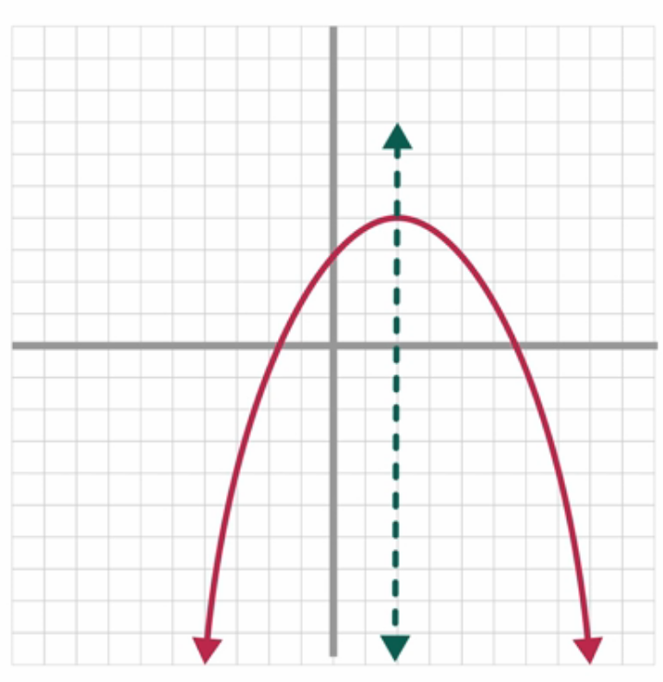

B
Base | In an expression of the form $x^{n}$, the base is $x$.
Base de una expresión | En una expresión de la forma $x^{n}$, la base es $x$.

Binomial | An algebraic expression with two terms.
Binomio | Una expresión algebraica con dos términos.

Bivariate set of data | Data of two variables of the same subject or object.
Conjunto bivariado de datos | Data de dos variables del mismo sujecto o objeto.

Boundary line | A line that separated the coordinate plane into regions.
Línea límite | Línea que separa el plano de coordenadas en regiones.

C
Causal relationship | A relationship in which a change in one of the variables causes a change in the other variable.
Relación causal | Relación en la que un cambio en una de las variables provoca un cambio en la otra variable.

Cluster | Data that is grouped according to a close relationship with each other.
Conglomerado | Datos que están agrupados según una relación estrecha entre sí.

Coefficient | In an algebraic expression, it is the constant the variable is multiplied by. For example, in $2x$, this is the $2$. In $5x-3=7$, this is the 5.
Coeficiente | En una expresión algebraica, es la constante por la que se multiplica la variable. Por ejemplo, en $2x$, este es el $2$. En $5x-3=7$, este es el 5.

Coincident lines (or coinciding lines) | Lines that have the same slope and same y-intercept. TThe graphs of the equations represent the same line.
Líneas coincidentes | Rectas que tienen la misma pendiente y la misma intersección en y. Las gráficas de las ecuaciones representan la misma recta.

Common difference | $d$, the difference between consecutive terms in an arithmetic sequence.
Diferencia común | $d$, la diferencia entre términos consecutivos en una secuencia aritmética.

Common ratio | $r$, the ratio between consecutive terms in a geometric sequence.
Razón común | $r$, la razón entre términos consecutivos en una secuencia geométrica.

Commutative property | A property that enables the order of certain operations to be changed.  Addition: $a+b=b+a$  Multiplication: $ab = ba$
Propiedad conmutativa | Una propiedad que permite que se cambie el orden de ciertas operaciones  Suma: $a+b=b+a$  Multiplicación: $ab = ba$

Completing the square | A method used with quadratic expressions to transform it into a perfect square trinomial.
Completar el cuadrado | Un método utilizado con expresiones cuadráticas para transformarlo en un trinomio cuadrado perfecto.
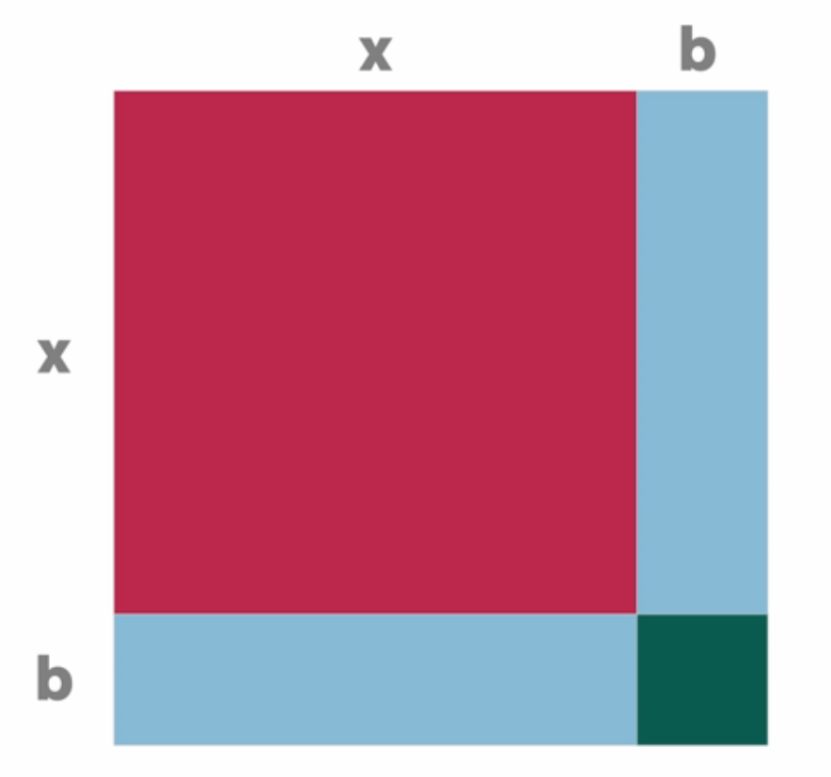
Conjugate pair | Two binomials of the form $(a - b)$ and $(a + b)$.
Par conjugado | Dos binomios de la forma $(a - b)$ y $(a + b)$.
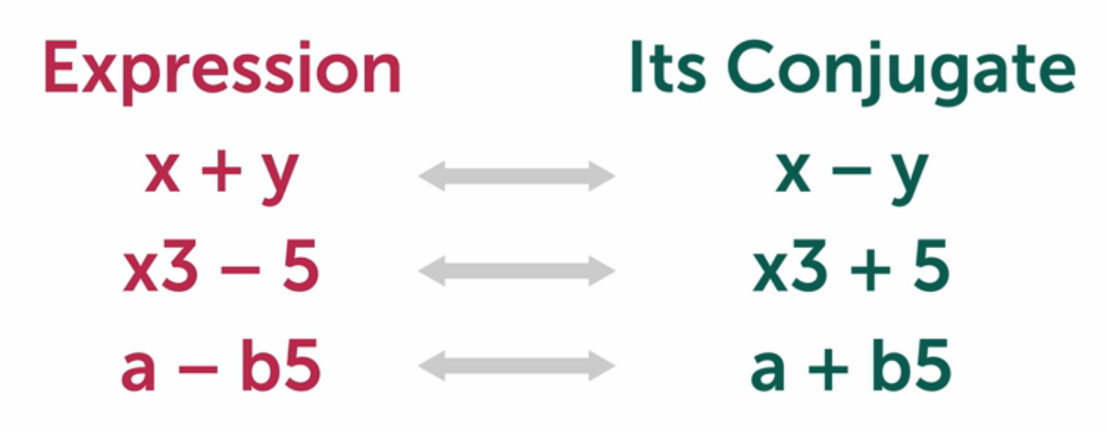
Consecutive Integers | Whole numbers in successive order. (even integer = consecutive even integers)
Enteros consecutivos | Números enteros en orden sucesivo. (even integer = enteros par consecutivos)

Constant | In an expression like $(5x + 2)$, it is the number $2$ because it doesn't change when the $x$-value changes.
Constante | En una expresión como $(5x + 2)$, es el número $2$ porque no cambia cuando cambia el valor de $x$.

Constant function | Linear function of the form $f(x) = b$.
Función constante | Función lineal de la forma $f(x) = b$.

Constant of proportionality | A numeric value multiplied by the input in a situation that involves direct, inverse, or joint variation
Constante de proporcionalidad | Un valor numérico multiplicado por la entrada en una situación que involucra variación directa, inversa o conjunta.

Constant ratio | In an exponential function, the output is multiplied by the same factor every time the input increases by one. Also called the growth factor.
Relación constante | En una función exponencial, la salida se multiplica por el mismo factor cada vez que la entrada aumenta en uno. También llamado factor de crecimiento.

Constraint | A limitation on the possible values of variables in a model, often expressed by an equation or inequality.
Restricción | Una limitación de los posibles valores de las variables en un modelo, a menudo expresada por una ecuación o desigualdad.

Continuous function | A function that does not have any breaks or jumps.
Función continua | Una función que no tiene pausas ni saltos.

Contradiction | An equation that is never true for any value of the variable. (No real solutions)
Contradicción | Ecuaciones que nunca son verdaderas para ningún valor de la variable. (No hay soluciones de números reales)

Coordinate Plane | Plane, also called “grid” or “coordinate system,” in which a horizontal and a vertical number line intersect at their zero points.
Plano de coordenadas | Plano, denominado también “cuadrilla” o “sistema de coordenadas,” en el cual una recta numérica horizontal y otra vertical se cortan en sus puntos cero.

Coordinates | Number that corresponds to a point on a number line or grid.
Coordenadas | Número que corresponde a un punto en una recta numérica o cuadrícula.

Correlation coefficient | A number between $-1$ and $1$ that describes the strength and direction of a linear association between two numerical variables.
Coeficiente de correlación | Un número entre $-1$ y $1$ que describe la fuerza y ​​dirección de una asociación lineal entre dos variables numéricas.
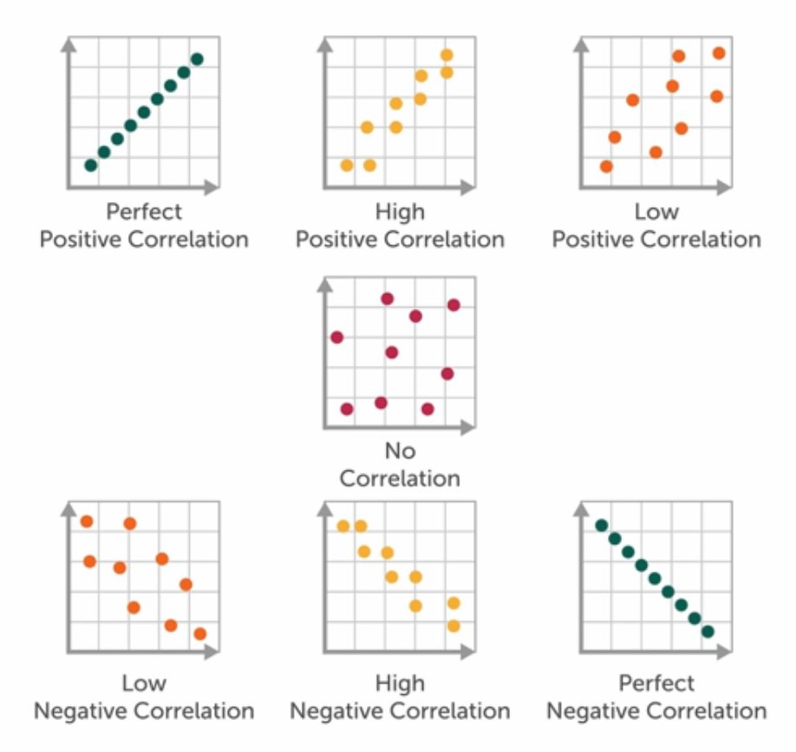

Curve of best fit | A curve modeled by the equation that best approximates the points in a data set or scatter plot.
Curva de ajuste óptimo | Curva modelada mediante la ecuación que mejor se aproxima a los puntos de un conjunto de datos o diagrama de dispersión.
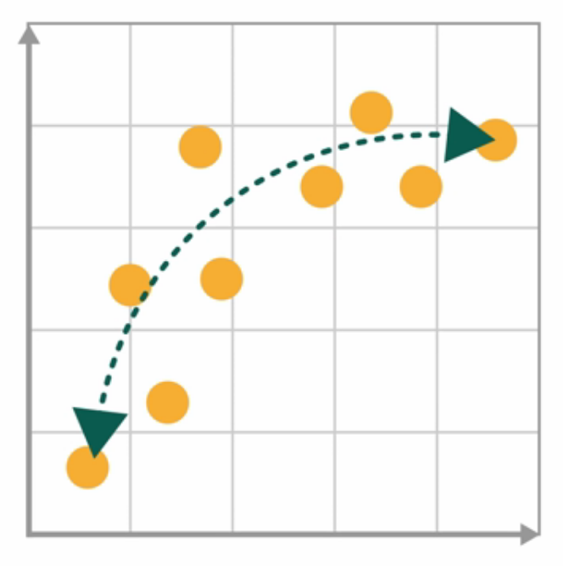

D
Decreasing | For a function, the output values decrease as the input values increase.
Disminución función decreciente | Cuando los valores de entrada aumentan y los valores de la salida disminuyen.

Degree of a polynomial | The highest exponent occurring on "$x$" when you write the polynomial as a sum of non-zero constants times powers of "$x$."
Grado de un polinomio | El exponente más alto que aparece en "$x$" cuando escribes el polinomio como una suma de constantes distintas de cero multiplicadas por potencias de "$x$".

Degree of a term | The degree of a term is the sum of the exponents of its variables.
Grado de un término | El grado de un término es la suma de los exponentes de sus variables.

Denominator | The bottom part of a fraction that represents how many parts an amount is being divided into.
Denominador | La parte inferior de una fracción que representa en cuántas partes se divide una cantidad.

Dependent quantity | A value that is arrived at through some rule, function, or experiment.
Cantidad dependiente | Un valor que se produce a través de alguna regla, una función o un experimento.

Dependent variable | This value represents the output of a function.
Variable dependiente | Este valor representa la salida de una función.

Difference of squares | The product of a conjugate pair of binomials that has the form $a² - b²$.
Diferencia de cuadrados | El producto de un par conjugado de binomios que tiene la forma $a² - b²$.

Direct variation | An equation, function, or situation where the variables are related through the multiplication of constant only.
Variación directa | Una ecuación, función o situación donde las variables se relacionan únicamente a través de la multiplicación de la constante.

Discrete function | A function with distinct and separate values that are not connected with each other.
Función discreta | Una función con valores distintos y separados que no están conectados entre sí.

Distributive property | A property indicating a special way in which multiplication is applied to addition of two or more numbers in which each term inside a set of parentheses can be multiplied by a factor outside the parentheses, such as $a(b + c) = ab + ac$.
Propiedad distributiva | Para multiplicar una suma por un número, multiplíquese cada sumando de la suma por el número que está fuera del paréntesis. Ejemplo: $a(b + c) = ab + ac$.

Dividend in polynomials | The original polynomial that is being divided by another polynomial. For example, $f(x)$ when $f(x) ÷ d(x)$.
Dividendo en polinomios | El polinomio original que se divide por otro polinomio. Por ejemplo, $f(x)$ cuando $f(x) ÷ d(x)$.

Divisor in polynomials | The polynomial being divided into the original polynomial. For example, $d(x)$ when $f(x) ÷ d(x)$.
Divisor en polinomios | El polinomio se divide en el polinomio original. Por ejemplo, $d(x)$ cuando $f(x) ÷ d(x)$.

Domain | The set of all possible input values for a function. Set of the first numbers or abscissa of the ordered pairs in a relationship.
Dominio | El conjunto de todos los valores de entrada posibles para una función. Conjunto de los primeros números o abscisas de los pares ordenados en una relación.
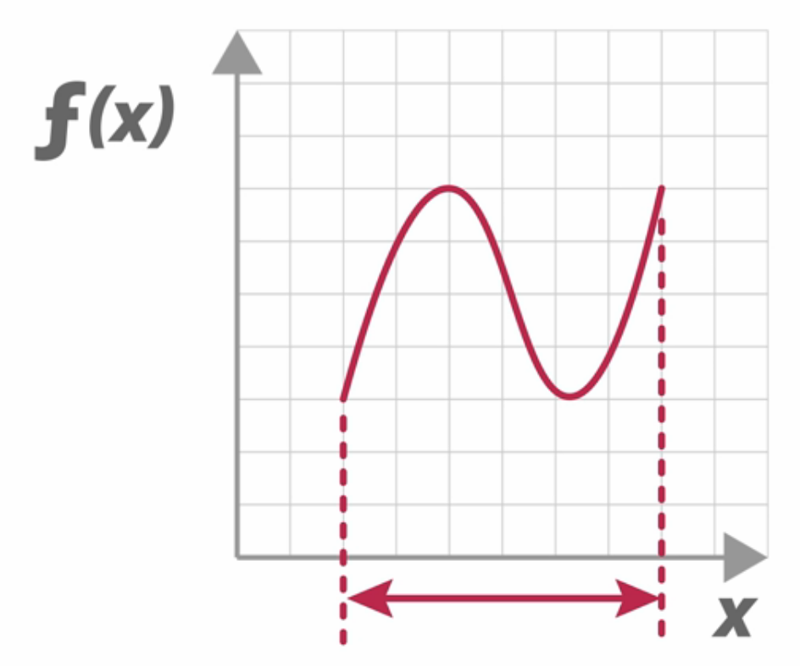
Double root | A value that appears twice in the solution of an algebraic equation. On the graph of a quadratic function, this is where the parabola touches the x-axis.
Doble raíz | Valor que aparece dos veces en la solución de una ecuación algebraica. En la gráfica de una función cuadrática, aquí es donde la parábola toca el eje x.
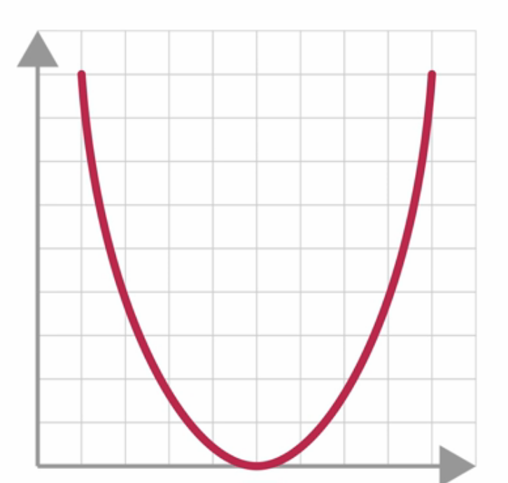

E
Elimination method | A method of solving a system of two equations in two variables where you add or subtract a multiple of one  equation to another in order to get an equation with only one of the variables.
Método de eliminación | Empleo de la adición o la sustracción en combinación con la multiplicación o la división para eliminar una variable y resolver un sistema de ecuaciones.

Equation | A mathematical statement that demonstrates that two numbers, expressions, or other objects are equal.
Ecuación | Un enunciado matemático que muestra que dos números, expresiones u otros objetos son iguales.

Equivalent equations | Equations that have identical solutions. Example: $2(3x + 5) = 6x + 10$
Ecuaciones equivalentes | Ecuaciones que tienen exactamente las mismas soluciones. Ejemplo: $2(3x + 5) = 6x + 10$

Equivalent expressions | Expressions that have the same mathematical meaning for all replacement values ​​of their variables.
Expresiones equivalentes | Expresiones que tienen que tienen el mismo significado matemático para todos los valores de reemplazo de sus variables.

Equivalent systems | Two systems that share the same solution set.
Sistemas equivalentes | Dos sistemas que comparten el mismo conjunto de soluciones.

Evaluate an expression | Find the value of the expression when the variables are replaced by given numbers.
Evaluar una expresión | Encontrar el valor de la expresión cuando las variables son reemplazadas por números dados.

Even number | A value that is divisible by two.
Número par | Un valor que es divisible por dos.

Exponent | This value tells us how many times to multiply a base times itself.
Exponente | Este valor nos dice cuántas veces debemos multiplicar una base por sí misma.

Exponential decay | A decrease based on a constant multiplicative rate of change over equal increments of time, that is, a percent decrease of the original amount over time.
Decremento exponencial | Una disminución basada en una tasa de cambio multiplicativa constante en incrementos iguales de tiempo. En otras palabras, una disminución porcentual de la cantidad original a lo largo del tiempo.

Exponential function | A function that has a constant growth factor. Another way to say this is that it grows by equal factors over equal intervals.
Función exponencial | Función que tiene un factor de crecimiento constante. Otra forma de decir esto es que crece en factores iguales en intervalos iguales.

Exponential growth | An increase based on a constant multiplicative rate of change over equal increments of time, that is, a percent increase of the original amount over time.
Crecimiento exponencial | Un aumento basado en una tasa de cambio multiplicativa constante en incrementos iguales de tiempo. En otras palabras, un aumento porcentual del monto original a lo largo del tiempo.

Expression | The sum of products of numbers and variables. The variables can be raised to different powers.
Expresión | La suma de productos de números y variables. Las variables se pueden elevar a diferentes potencias.

Extrapolate | Estimating a value outside the domain and/or range of a data set.
Extrapolar | Estimar un valor fuera del dominio y/o rango de un conjunto de datos.

F
Factors | If $a·b = m$ then $a$ and $b$. These are the values or expressions that multiply to be a specific product.
Factores | Si $a·b = m$ entonces $a$ y $b$. Estos son los valores o expresiones que se multiplican para ser un producto específico.

Factoring | Determining the numbers or expressions that multiply to a specific product.
Factorización | Determinar los números o expresiones que multiplican a un producto específico.

Factored form | The form of a number or algebraic expression when it has been broken down into a product of its factors.
Forma factorizada | La forma de un número o expresión algebraica cuando se ha descompuesto en producto de sus factores.

Factored form of a quadratic expression | A quadratic expression that is written as the product of a constant times two linear factors. $f(x) = a(x - r₁)(x - r₂)$.
Forma factorizada de una expresión cuadrática | Una expresión cuadrática que se escribe como el producto de una constante por dos factores lineales. $f(x) = a(x - r₁)(x - r₂)$.
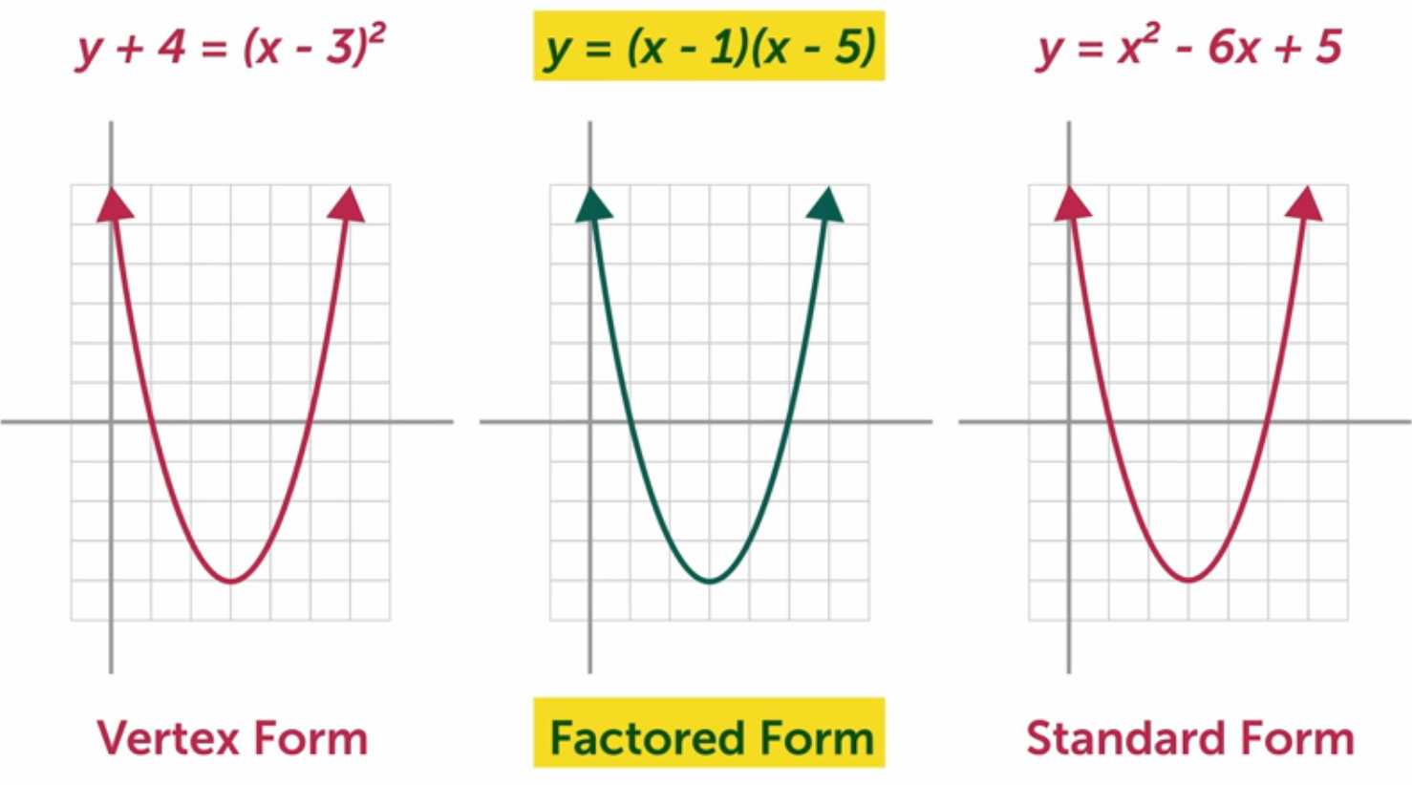

Fixed expense | Expense that is consistent from month to month.
Gasto fijo | Un gasto que es fijo de mes a mes.

Fraction | A number written in the form where two quantities are written one above the other, to show how much of a whole amount we have. The number describes parts of a whole.
Fracción | Un número escrito en la forma en la que dos cantidades se escriben una encima de la otra, para mostrar cuánto tenemos de una cantidad entera. El número describe partes de un todo.

Function | A relation that takes inputs from one set and assigns them to outputs from another set, assigning exactly one output to each input.
Función | Esta relación toma entradas de un conjunto y las asigna a salidas de otro conjunto, asignando exactamente una salida a cada entrada.

Function notation | A way of writing the outputs of a function that you have given a name to. If the function is named $f$ and $x$ is an input, then $f(x)$ denotes the corresponding output.
Notación de función | Una forma de escribir las salidas de una función a la que le ha dado un nombre. Si la función se llama $f$ y $x$ es una entrada, entonces $f(x)$ denota la salida correspondiente.

G
Geometric sequence | A sequence in which each term after the first nonzero term is found by multiplying the preceding term by a constant called the "common ratio $r$," where $r ≠ 0$ or $1$. A sequence where the ratio between consecutive terms is always the same.
Secuencia geométrica | Sucesión en la cual cada término después del primer término diferente de cero se halla multiplicando el término anterior por una constante llamada "razón común $r$," donde $r ≠ 0$ o $1$. Una secuencia donde la razón entre términos consecutivos es siempre la misma.

Greatest common factor [GCF] | The largest expression that is a factor of all the given expressions.
Máximo común divisor [MCD] | La expresión más grande que es factor de todas las expresiones dadas.

Growth factor | In an exponential function, the output is multiplied by the same factor every time the input increases by one. This value is the multiplier.
Factor de crecimiento | En una función exponencial, la salida se multiplica por el mismo factor cada vez que la entrada aumenta en uno. Este valor es el multiplicador.

Growth rate | In an exponential function, this is the fraction or percentage of the output that gets added every time the input is increased by one. If this value is 20% or 0.2, then the growth factor is 1.2.
Tasa de crecimiento exponencial | En una función exponencial, esta es la fracción o porcentaje de la salida que se suma cada vez que la entrada aumenta en uno. Si este valor es 20% o 0.2, entonces el factor de crecimiento es 1.2.

H
Horizontal asymptote | A line where the outputs of the function approach, as the inputs get larger and larger in either the positive or negative direction. This means the graph gets closer and closer to the line as you move to the right or left along the $x$-axis.
Asíntota horizontal | Una línea donde las salidas de la función se acercan, a medida que las entradas se hacen cada vez más grandes en dirección positiva o negativa. Esto significa que la gráfica se acerca cada vez más a la línea a medida que te mueves hacia la derecha o hacia la izquierda a lo largo del eje $x$.

Horizontal compression | A transformation that occurs when the input values of a function are multiplied by a positive constant greater than 1.
Compresión horizontal | Una transformación que ocurre cuando los valores de entrada de una función se multiplican por una constante positiva mayor que 1.

Horizontal intercept | The point of the graph of a function where the y-value is 0. This is where the graph of the function crosses the $x$-axis. $(x, 0)$
Intersección horizontal | El punto de la gráfica de una función donde el valor de y es 0. Aquí es donde la gráfica de la función cruza el eje $x$. $(x, 0)$
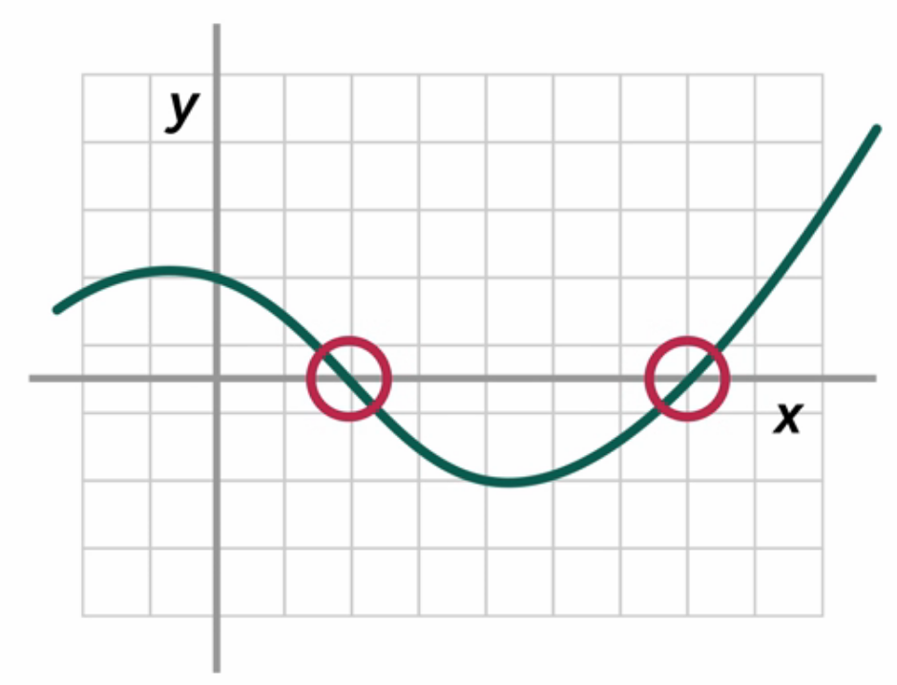
Horizontal lines | Lines that extend infinitely "left and right" and have a slope of zero. These lines are perpendicular to the $y$-axis.
Líneas horizontales | Líneas que se extienden infinitamente "de izquierda a derecha" y tienen pendiente cero. Estas líneas son perpendiculares al eje $y$.

Horizontal reflection | A transformation that occurs when the input values for a function are multiplied by -1. It causes the the graph to appear to "flip" over the$y$-axis.
Reflexión horizontal | Una transformación que ocurre cuando los valores de entrada de una función se multiplican por -1. Hace que el gráfico parezca "voltear" sobre el eje $y$.

Horizontal shift | A transformation that occurs when the parent function is shifted to the left or right.
Desplazamiento horizontal | Una transformación que ocurre cuando la función principal se desplaza hacia la izquierda o hacia la derecha.

Horizontal stretch | A transformation that occurs when the input values of a function are multiplied by constant that is between 0 and 1.
Estiramiento horizontal | Una transformación que ocurre cuando los valores de entrada de una función se multiplican por una constante que está entre 0 y 1.

I
Identity | An equation that is true for any value of the variable. The solution of an identity is all real numbers.
Identidad | Ecuación que es verdadera para cada valor de la variable. (Todas las soluciones de números reales.)

Increasing | For a function, the output values increase as the input values increase.
Incremento; función creciente | Tanto los valores de entrada como de salida de la función aumentan.

Independent quantity | A value that is acted upon usually by a function.
Cantidad independiente | Un valor que es afectado usualmente por una función.

Independent variable | This value represents the input of a function.
Variable independiente | Este valor representa la entrada de una función.

Index | The number outside the root of a radical indicating the root. In a radical such as $\sqrt[n]{x}$, this value is represented by the $n$.
Índice | El número fuera de la raíz de un radical que indica la raíz. En un radical como $\sqrt[n]{x}$, este valor está representado por $n$.

Inequality | A mathematical sentence that contains <, >, ≥, ≤, or ≠ in order to compare two quantities.
Desigualdad | Una expresión matemática que se forma al colocar dos o más números o expresiones en cualquier lado de las siguientes señales: <, >, ≥, ≤, ≠ para comparar dos cantidades.

Initial velocity | The velocity of an object at the time interval $t = 0$.
Velocidad inicial | La velocidad de un objeto en el intervalo de tiempo $t = 0$.
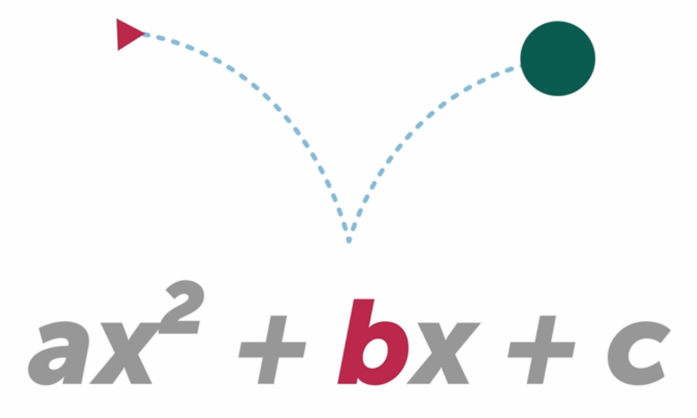
Input | The value that is substituted into a function.
Entrada | El valor que se sustituye en una función.

Integer | Set of numbers that includes natural numbers, their opposites, and zero. { ..., -3, -2, -1, 0, 1, 2, 3, ...}
Número entero | Conjunto de números que incluye números naturales, sus opuestos y el cero. { ..., -3, -2, -1, 0, 1, 2, 3, ...}

Intercept | The point where the graph of a function crosses the x-axis or the $y$-axis
Intersección | El punto donde la gráfica de una función cruza el eje x o el eje $y$.
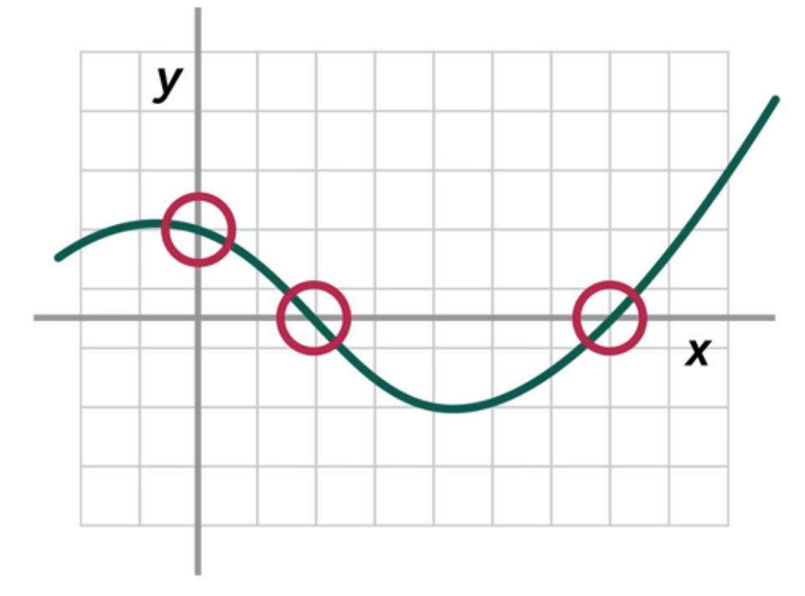
Interpolate | Estimating a value within the domain and/or range of a data set.
Interpolar | Estimar un valor dentro del dominio y/o rango de un conjunto de datos.

Intersection | A common point on intersecting lines.
Intersección | Un punto en común cuando en líneas intersecantes.

Interval notation | Notation using brackets or parentheses to represent a solution interval.
Notación de intervalo | Notación que utiliza corchetes o paréntesis para representar un intervalo de solución.
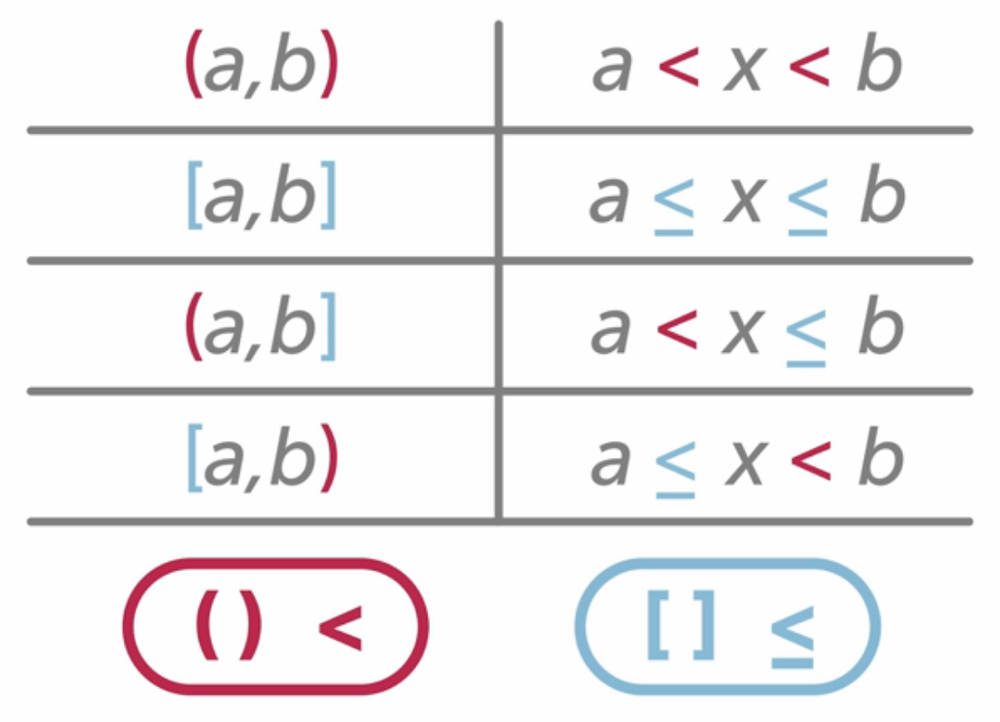
Irrational number | A number that cannot be expressed as a positive or negative fraction, or zero.
Número irracional | Un número que no se puede expresar como fracción positiva o negativa, o cero.

L
Like Terms | Terms that contain the same variables raised to the same power.
Términos semejantes | Términos que contienen las mismas variables elevadas a la misma potencia.
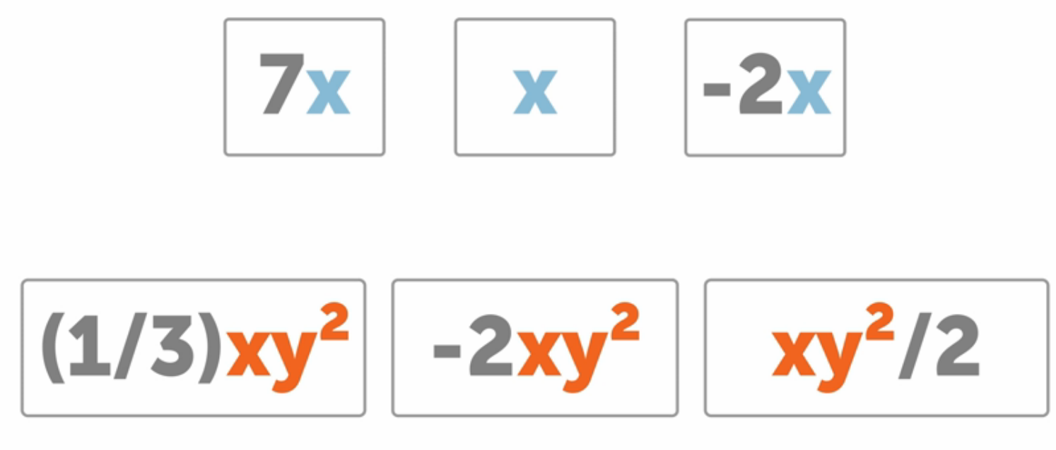

Line of best fit | A line on a graph that best approximates the equation of the points in a scatter plot. The line is used to describe the relationship between the points.
Línea de major ajuste | Línea en una gráfica que mejor se aproxima a la ecuación de los puntos en un diagrama de dispersión. La línea se utiliza para describir la relación entre los puntos.

Linear equation with one variable | An equation with only one variable. The only power of the variable is 1.
Ecuación lineal con una variable | Una ecuación con una sola variable. La única potencia de la variable es 1.

Linear equation with two variables | An equation that describes a relationship between two quantities that have a constant rate of change, or slope. There are an infinite number of solutions to this equation.
Ecuación lineal con dos variables | Una ecuación que describe una relación entre dos cantidades que tienen una tasa de cambio o pendiente constante. Hay un número infinito de soluciones para esta ecuación.

Linear function | A function that has a constant rate of change.
Función lineal | Una función que tiene una tasa de cambio constante.

Linear inequality with one variable | A mathematical statement formed by placing two or more numbers or expressions with one variable on either side of the following signs: <, >, ≠, <, >
Desigualdad lineal con una variable | Una declaración matemática formada colocando dos o más números o expresiones con una variable a cada lado de los siguientes signos: <, >, ≠, <, >

Linear model | A model that describes a relationship between two quantities that show a constant rate of change, or slope.
Modelo lineal | Modelo que describe una relación entre dos cantidades que muestran una tasa de cambio o pendiente constante.

Linear regression | The process of determining the equation of a line that best fits a data set.
Regresión lineal | El proceso de determinar la ecuación de una línea que mejor se ajusta a un conjunto de datos.

Linear relationship | An association of bivariate data or two number sets where every pair of ordered pairs share the same ratio formed by the change in dependent values over the change in the independent values.
Relación lineal | Una asociación de datos bivariados o dos conjuntos de números donde cada par de pares ordenados comparten la misma razón formada por el cambio en los valores dependientes con respecto al cambio en los valores independientes.

Linear term | In a quadratic expression (in standard form) $ax² + bx + c$, where $a$, $b$, and $c$ are constants, it is the term $bx$.
Término lineal | En una expresión cuadrática (en forma estándar) $ax² + bx + c$, donde $a$, $b$ y $c$ son constantes, es el término $bx$.

M
Mapping | The process of pairing input and output values in a function.
Asignación | El proceso de emparejar los valores de entrada y salida en una función.

Maximum | The value of the function that is greater than or equal to all the other values. It corresponds to the highest point on the graph.
Máximo | El valor de la función que es mayor o igual a todos los demás valores. Corresponde al punto más alto del gráfico.
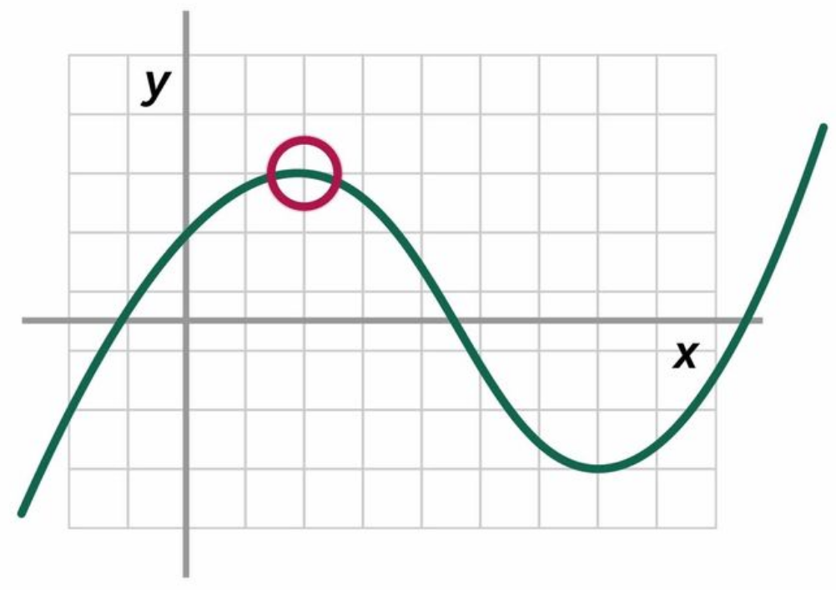
Minimum | The value of the function that is less than or equal to all the other values. It corresponds to the lowest point on the graph.
Mínimo | El valor de la función que es menor o igual que todos los demás valores. Corresponde al punto más bajo del gráfico.
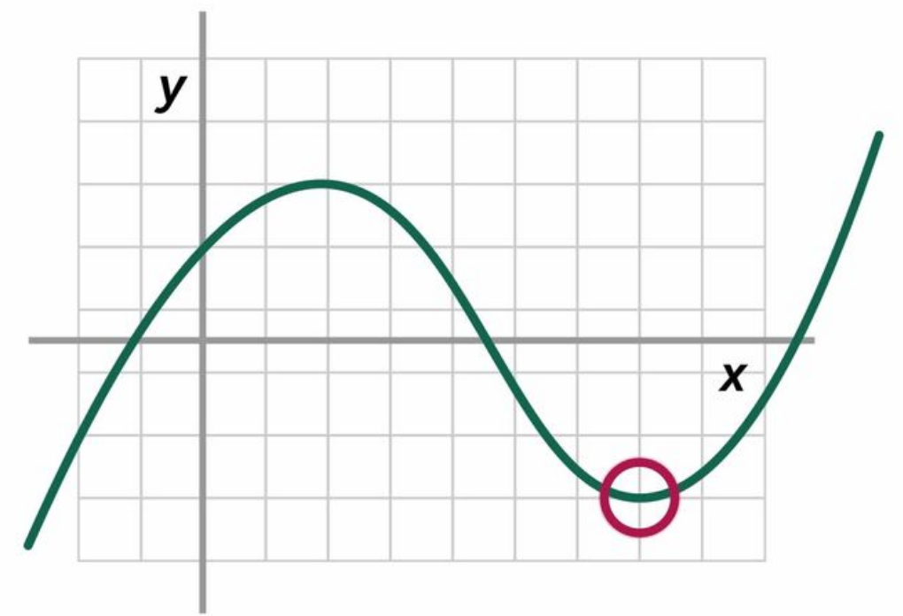
Model | A mathematical or statistical representation of a problem from science, technology, engineering, work, or  everyday life, used to solve problems and make decisions.
Modelo | Una representación matemática o estadística de un problema de la ciencia, la tecnología, la ingeniería, el trabajo o la vida cotidiana, utilizada para resolver problemas y tomar decisiones.

Monomial | An algebraic expression with one term.
Monomio | Una expresión algebraica con un término.
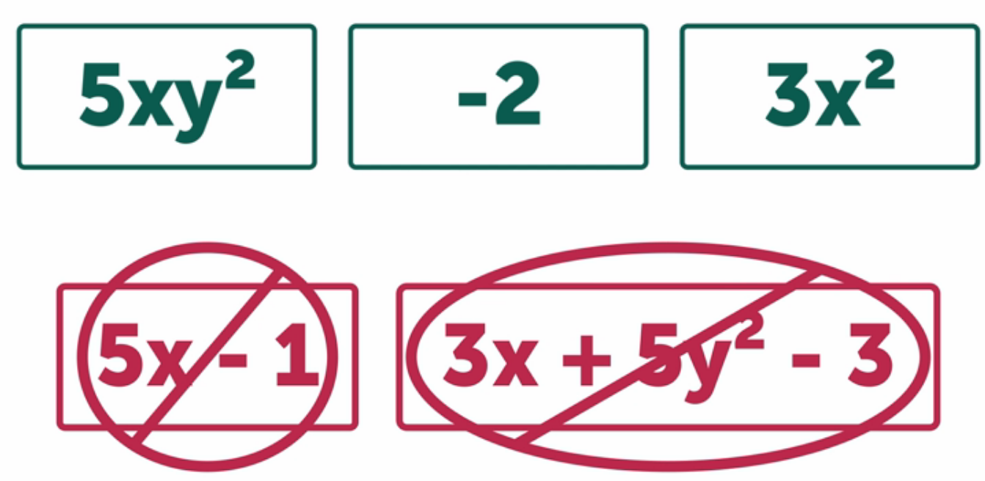
Multiplicative inverse | The reciprocal of a number.
Inverso multiplicativo | El recíproco de un número.

N
Negative numbers | Numbers less than 0.
Números negativos | Números menores que 0.

Negative relationship | A relationship between two numerical variables where an increase in the data for one variable tends to be paired with a decrease in the data for the other variable.
Relación negativa | Una relación entre dos variables numéricas donde un aumento en los datos de una variable tiende a ir acompañado de una disminución en los datos de la otra variable.

Negative slope | Shape of a line that is sloping downwards as it moves from left to right. (Decreasing)
Pendiente negativa | Forma de una línea que se inclina hacia abajo a medida que se mueve de izquierda a derecha. (Decreciente)

n-th term | The formula that allows you to find the value of any term of a sequence.
Enésimo término | La fórmula que te permite encontrar el valor de cualquier término de una secuencia.

Numerator | The top part of a fraction that represents how many of a part is being divided.
Numerador | La parte superior de una fracción que representa cuántos de una parte se están dividiendo.

O
Odd number | A value that is not divisible by two
Número impar | Un valor que no es divisible por dos.

Opposite | The number equidistant from zero on the number line as a given number, but on the opposite side of zero. Also called the additive inverse. For example, 2 and -2.
Opuesto | El número equidistante del cero en la recta numérica como un número dado, pero en el lado opuesto del cero. También llamado inverso aditivo. Por ejemplo, 2 y -2.

Opposite reciprocal | The multiplicative inverse of a value that is also a different sign. The produce of the two values is -1. For example, $n$ and $-\frac{1}{n}$. (change the sign and swap the numerator and denominator).
Recíproco opuesto | El inverso multiplicativo de un valor que también es de diferente signo. El producto de los dos valores es -1. Por ejemplo, $n$ y $-\frac{1}{n}$. (cambia el signo e intercambia el numerador y el denominador)

Ordered pair | The coordinates of a point in a rectangular coordinate system. Represented by $(x, y)$.
Par ordenado | Las coordenadas de un punto en un sistema de coordenadas rectangular. Representado por $(x, y)$.

Origin | The point of intersection of the axes in a coordinate system. The ordered pair for this point is written $(0, 0)$.
Origen | El punto de intersección de los ejes en un sistema de coordenadas. El par ordenado para este punto se escribe $(0, 0)$.

Output | The value that results from substituting the input values into a function.
Salida | El valor que resulta de sustituir valores de entrada en una función.

P
Parabola | All points in a plane that are the same distance from a fixed point and a fixed line. The curved shape of the graph of a quadratic function.
Parábola | Todos los puntos de un plano que están a la misma distancia de un punto fijo y de una recta fija. La forma curva de la gráfica de una función cuadrática.
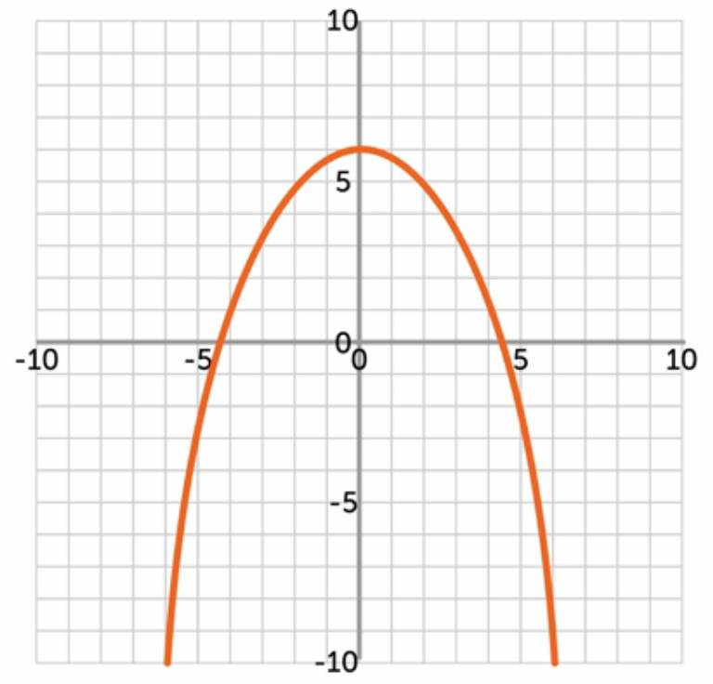
Parallel lines | Lines in the same plane that never intersect and have the same slope.
Líneas paralelas | Líneas de un mismo plano que nunca se cortan y tienen las misma pendiente.

Parent function of a linear | The simplest function that still satisfies the definition of the particular type of function. For linear functions, this is $f(x) = x$.
Función principal de una lineal | El más simple de los función. Para funciones lineales, esto es $f(x) = x$.

Parent function of a quadratic | The simplest function that still satisfies the definition of the particular type of function. For quadratic functions, this is $f(x) = x²$.
Función principal de una cuadrática | La función más simple que aún satisface la definición del tipo particular de función. Para funciones cuadráticas, esto es $f(x) = x²$.

Percent | This represents a rate per 100 units. The symbol is %.
Por ciento | Esto representa una tasa por 100 unidades. El símbolo es %.

Perfect square | The product of a whole number or expression that has been multiplied by itself.
Cuadrado perfecto | Una expresión que es algo que se multiplica a sí misma.
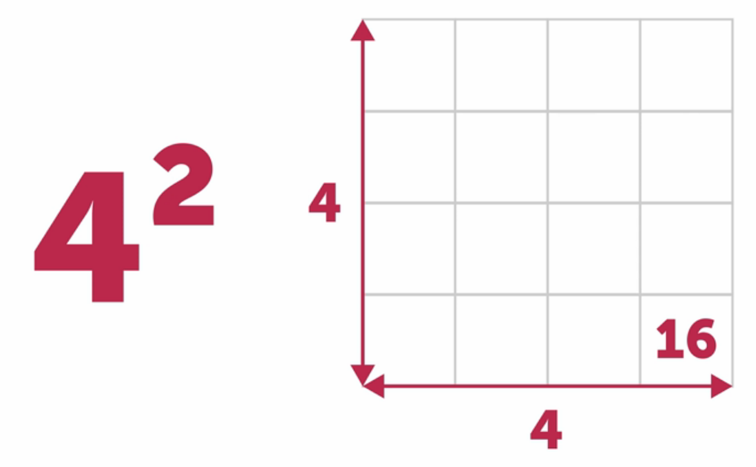
Perfect square trinomial | A perfect square trinomial fits the pattern $a² + 2ab + b² = (a+b)²$ or $a² - 2ab + b² =(a - b)²$.
Trinomio cuadrado perfecto | Un trinomio cuadrado perfecto se ajusta al patrón $a² + 2ab + b² = (a+b)²$ o $a² - 2ab + b² =(a - b)²$.

Perimeter | The length of the continuous line forming the boundary around a closed geometric figure.
Perímetro | La longitud de la línea continua que forma el límite alrededor de una figura geométrica cerrada.

Perpendicular lines | Lines that intersect at a right angle. The slopes of these lines have opposite signs and are reciprocals of each other.
Líneas perpendiculares | Rectas que se cortan en ángulo recto. Las pendientes de estas rectas tienen signos opuestos y son recíprocas entre sí.

Point-slope form | The equation of a line with slope $m$ and containing the point $(x_{1}, y_{1})$ when in the form: $(y - y_{1}) = m(x - x_{1})$.  *Need equation*
Forma de punto y pendiente | Ecuación de la forma $(y - y_{1}) = m(x - x_{1})$, donde m es la pendiente y $(x_{1}, y_{1})$ es un punto dado en una recta no vertical. *Need equation*

Polynomial | A algebraic expression that contains one or more monomials combined with addition or subtraction.
Polinomio | Una expresión algebraica que contiene uno o más monomios combinados con suma o resta.

Polynomial function | A function consisting of a sum of terms, each of which is a constant times a whole number power of "$x$."
Función polinómica | Una función que consta de una suma de términos, cada uno de los cuales es una constante multiplicada por una potencia de número entero de "$x$".

Positive relationship | A relationship between two numerical variables where an increase in the data for one variable tends to be paired with an increase in the data for the other variable.
Relación positiva | Una relación entre dos variables numéricas donde un aumento en los datos de una variable tiende a ir acompañado de un aumento en los datos de la otra variable.

Positive slope | Shape of a line that is sloping upwards as it moves from left to right. (Increasing)
Pendiente positiva | Forma de una línea que se inclina hacia arriba a medida que se mueve de izquierda a derecha. (Creciente)

Power | The repeated multiplication of a factor. For example, where $3$ is the base and 2 is the exponent, this is represented by $3^{2}$.
Potencia | La multiplicación repetida de un factor. Por ejemplo, donde $3$ es la base y 2 es el exponente, esto se representa por $3^{2}$

Power property | $${(a^{m})}^{n}= a^{mn}$$
Propiedad de potencia | $${(a^{m})}^{n}= a^{mn}$$

Principal square root | The positive square root of a number.
Raíz cuadrada principal | La raíz cuadrada positiva de un número.

Probability | A measure that tells how likely it is for an event to happen. A value of 1 means the event will always happen. A value of 0 means the event will never happen.
Probabilidad | Medida que indica la probabilidad de que ocurra un evento. Un valor de 1 significa que el evento siempre sucederá. Un valor de 0 significa que el evento nunca sucederá.

Product property | $$(a^{m})(a^{n})= a^{m+n}$$
Propiedad del producto | $$(a^{m})(a^{n})= a^{m+n}$$

Product to a power property | $${ab}^{m}=(a^{m})(b^{m})$$
Propiedad del producto a una potencia | $${ab}^{m}=(a^{m})(b^{m})$$

Property of negative exponents | $$a^{-m}=\frac{1}{a^{m}}$$
Propiedad de exponentes negativos | $$a^{-m}=\frac{1}{a^{m}}$$

Proportion | The equation that results when two rational expressions (fractions) are equal.
Proporción | Ecuación que indica que dos razones son equivalentes.

Q
Quadratic equation | Polynomial equations of degree two.
Ecuación cuadrática | Ecuaciones polinomiales de grado dos.

Quadratic expression | An expression in x that is equivalent to an expression of the form $ax² + bx + c$ (where $a$, $b$, and $c$ are constants and $a ≠ 0$).
Expresión cuadrática | Una expresión en x que es equivalente a una expresión de la forma 𝑎𝑥² + 𝑏𝑥 + 𝑐 (donde 𝑎, 𝑏 y 𝑐 son constantes y 𝑎 ≠ 0).

Quadratic formula | $$x= \frac{-b±\sqrt{b^{2}-4ac}}{2a}$$
Fórmula cuadrática | $$x= \frac{-b±\sqrt{b^{2}-4ac}}{2a}$$

Quadratic function | A function where the output is given by a quadratic expression in the input. $f(x) = ax² + bx + c$.
Función cuadrática | Una función donde la salida viene dada por una expresión cuadrática en la entrada. $f(x) = ax² + bx + c$.

Quadratic regression | The process of determining the equation of a parabola that best fits a data set.
Regresión cuadrática | El proceso de determinar la ecuación de una parábola que mejor se ajusta a un conjunto de datos.

Quadratic relationship | A quadratic relationship is a relationship between two values, $x$ and $y$, where $y$ is related to $x²$.
Relación cuadrática | Una relación entre dos valores, $x$ e $y$, donde $y$ está relacionada con $x²$.

Quotient in polynomials | The result of polynomial division.
Cociente en polinomios | El resultado de la división polinomial.

Quotient property | $$\frac{a^{m}}{a^{n}}=a^{m-n}$$
Propiedad del cociente | $$\frac{a^{m}}{a^{n}}=a^{m-n}$$

Quotient to a power property | $$({\frac{a}{b})}^{m}=\frac{a^{m}}{b^{m}}$$
Propiedad de cociente a una potencia | $$({\frac{a}{b})}^{m}=\frac{a^{m}}{b^{m}}$$

R
Radical | The symbol used to represent finding the root of a number or expression.
Radical | El símbolo utilizado para representar la búsqueda de la raíz de un número o expresión.

Radical expression | An expression containing a root such as a square root, cube root, etc.
Expresión radical | Una expresión que contiene una raíz como una raíz cuadrada, una raíz cúbica, etc.

Radicand | The term under a radical sign. In a radical such as $\sqrt[n]{x}$, this value is represented by the $x$.
Radicando | El término bajo un signo radical. En un radical como $\sqrt[n]{x}$, este valor está representado por la $x$.

Range | The set of all possible output values for a function. Set of the second numbers in the ordered pairs of a relationship.
Rango | El conjunto de todos los valores de salida posibles para una función. Conjunto de segundos números en los pares ordenados de una relación.

Rate of change | How fast one quantity is changing in relation to another quantity.
Tasa de cambio | Qué tan rápido cambia una cantidad en relación con otra cantidad.

Ratio | Comparison of two numbers by division.
Relación | Comparación de dos números mediante la división.

Rational expression | An expression in the form of a fraction in which the numerator and/or denominator contain polynomials.
Expresión racional | Fracción algebraica cuyo numerador y denominador son polinomios.

Rational number | A fraction or the opposite of a fraction.
Número racional | Una fracción o lo contrario de una fracción.

Real numbers | The set of all rational and irrational numbers.
Números reales | El conjunto de todos los números racionales e irracionales.

Reciprocal | The multiplicative inverse of a number (the product of the two values is 1). For example, $n$ and $\frac{1}{n}$ (swap the numerator and denominator).
Recíproco | El inverso multiplicativo de un número (el producto de los dos valores es 1). Por ejemplo, $n$ y $\frac{1}{n}$ (intercambia el numerador y el denominador).

Recursive definition | A function that provides a repeated or recurring process for finding terms in a sequence. Formula used to determine the next term of a sequence that uses one or more of the previous terms.
Definición recursiva | Una función que proporciona un proceso repetido o recurrente para encontrar términos en una secuencia. Fórmula empleada para determinar el término siguiente de una sucesión que emplea uno o más de los términos anteriores.

Relation | A relation is any set of ordered pairs, $(x, y)$.
Relación | Conjunto de pares ordenados, $(x, y)$.

Residual | The difference between the y-value for a point in a scatter plot and the value predicted by a linear model.
Residual | La diferencia entre el valor de y de un punto en un diagrama de dispersión y el valor predicho por un modelo lineal.

Revenue | The selling price of each unit times x, the number of units sold; $R(x)= price · x$.
Ingreso | El precio de venta de cada unidad multiplicado por x, el número de unidades vendidas; $R(x)= precio · x$.

Root of a number | This value represents a number $y$, which when multiplied by itself a given number of times ($y · y · y · y$...) equals $x$, another number. For example, 3 represents this type of value for $\sqrt{9}$ and 5 represents this type of value for $\sqrt{25}$.
Raíz de un número | Este valor representa un número $y$, que al multiplicarse por sí mismo un número determinado de veces ($y · y · y · y$...), es igual a $x$, otro número. Por ejemplo, 3 representa este tipo de valor para $\sqrt{9}$ y 5 representa este tipo de valor para $\sqrt{25}$.

S
Scatter plot | A graph consisting of points that demonstrates the relationship between the data of two variables
Diagrama de dispersión | Gráfico que muestra la relación general entre dos conjuntos de datos.

Scientific Notation | A number that is expressed in the form: $a×{10}^{n}$ where $1 ≤ \left|a\right|< 10$ and $n$ is an integer.
Notación científica | Sistema de escritura de números que utiliza la multiplicación y las potencias de diez. Número de la forma $a×{10}^{n}$, donde $1 ≤ \left|a\right|< 10$ y $n$ es un número entero.

Sequence | A list of numbers in which the order matters.
Secuencia | Una lista de números en los que el orden importa.

Simplified expression | A mathematical statement where all operations that can be computed have been completed.
Expresión simplificada | Una expresión matemática donde todas las operaciones que se pueden calcular han sido calculadas.

Slope | The change in two dependent values of a linear function divided by the change in the corresponding two independent values. This can be thought of rise over run, the rate of change in $y$ over the change in $x$, or steepness of a line.
Pendiente | Relación entre el cambio en las coordenadas $y$ (elevación) y el cambio correspondiente en las coordenadas $x$ (recorrido) al desplazarse desde un punto hasta otro o lo largo de una recta. (cambio vertical/cambio horizontal)

Slope formula | $m=\frac{Δy}{Δx}=\frac{y_{2}-y_{1}}{x_{2}-x_{1}}$  The relationship between the difference in the $y$ coordinates and the corresponding difference in the $x$ coordinates for two points.
Fórmula de pendiente | $$m=\frac{Δy}{Δx}=\frac{y_{2}-y_{1}}{x_{2}-x_{1}}$$La relación entre la diferencia en las coordenadas $y$ y la diferencia correspondiente en las coordenadas $x$ para dos puntos.

Slope-intercept form of a linear equation | $y=mx+b$ where $m$ is the slope of the line and $b$ is the $y$-intercept.
Forma pendiente-intersección de una ecuación lineal | Ecuación de la forma $y=mx+b$, donde $m$ es la pendiente y $b$ es la intersección con el eje “$y$.”

Solution | Value(s) of a variable that makes a true statement when substituted into the equation.
Solución | Valor de reemplazo de la variable en un enunciado abierto. Valor de la variable que hace que una ecuación sea verdadera.

Solution set | The set of all solution to an equation or inequality.
Conjunto de soluciones | El conjunto de todas las soluciones de una ecuación o desigualdad.

Solution to a linear inequality (in one variable) | The value(s) that makes an inequality true when they are substituted for the variable.
Solución a una desigualdad lineal (en una variable) | Los valores que hacen que una desigualdad sea verdadera cuando se sustituye por la variable.

Solution to a system of equations | A coordinate pair that makes all equations in the system true. On the graph, it is the point where the equations intersect.
Solución a un sistema de ecuaciones | Un par de coordenadas que hace que ambas ecuaciones del sistema sean verdaderas. En la gráfica, es el punto donde se cruzan las gráficas.

Solutions to a system of inequalities | All pairs of values that make the inequalities in a system true. It can be represented by the points in the region where the graphs of the two inequalities overlap.
Solución a un sistema de inecuaciones | Todos los pares de valores que hacen verdaderas las desigualdades en un sistema. Puede representarse por los puntos de la región donde se superponen las gráficas de las dos desigualdades.

Square root | If $n²=m$ then this value equals $n$.
Raíz cuadrada | Si $n²=m$ entonces este valor es igual a $n$.

Square root property | If $x² = k$, then $x = √k$ and $x = - √k$.
Propiedad de la raíz cuadrada | Si $x² = k$, entonces $x = √k$ y $x = - √k$.

Standard form of a linear equation | $Ax + By = C$, where $A$, $B$, and $C$ are real numbers, and $A$ and $B$ are not both zero.
Forma estándar de una ecuación lineal | Ecuación en la forma de $Ax + By = C$, donde $A ≠ 0$ y $B ≠ 0$, cuyo gráfico es una linea recta.

Standard form of a quadratic expression | When a quadratic expression is written as $f(x) = ax² + bx + c$.
Forma estándar de una expresión cuadrática | Cuando una expresión cuadrática se escribe como $f(x) = ax² + bx + c$.

Strong relationship | A relationship between two numerical variables where the data is tightly clustered around the best fit line.
Relación fuerte | Una relación entre dos variables numéricas donde los datos están estrechamente agrupados alrededor de la línea de mejor ajuste.

Substitution method | A method replacing a variable with an expression it is equal to.
Método de sustitución | Un método que reemplaza una variable con una expresión a la que es igual.

Synthetic division | Method used to divide a polynomial by a binomial.
División sintética | Método empleado para dividir un polinomio por un binomio.

System of (linear) equations | Two or more equations that represent the constraints in the same situation.
Sistema de ecuaciones (lineales) | Dos o más ecuaciones que representan las restricciones en la misma situación.

System of inequalities | Two or more inequalities that represent the constraints in the same situation.
Sistema de inecuaciones | Dos o más desigualdades que representan las restricciones en la misma situación.

T
Term | Part of an expression that can be a single number, a variable, or a number and a variable that are multiplied together.
Término | Parte de una expresión que puede ser un solo número, una variable o un número y una variable que se multiplican entre sí.

Term of a sequence | Each number in a sequence.
Término de una secuencia | Cada número en una secuencia.

Transformation | The movement of a parent function vertically, horizontally, through shifts, reflections, stretches, and compressions.
Transformación | El movimiento de una función principal vertical, horizontal, a través de cambios, reflejos, estiramientos y compresiones.

Trinomial | An algebraic expression with three terms.
Trinomio | Una expresión algebraica con tres términos.

U
Undefined slope | The slope of a vertical line because the line does not have a change in $x$-values. (The $x$-values remain the same.)
Pendiente indefinida | La pendiente de una línea vertical porque la línea no tiene un cambio en los valores de $x$. (Los valores de $x$ siguen siendo los mismos).

V
Value | An amount, quantity, or measure. Represented by a number.
Valor | Una cantidad o medida representada por un número.

Variable | A quantity that can take on different values. Often represented by a letter such as $x$, $y$, $a$, $b$, $m$, etc.
Variable | Letra u otro símbolo que se emplea para representar un número or valor no especificado.

Vertex (of a graph) | On a parabola, it is the point where the graph changes from increasing to decreasing or vice versa. It is the highest or lowest point on the graph.
Vértice (de un gráfico) | En una parábola, es el punto donde la gráfica cambia de creciente a decreciente o viceversa. Es el punto más alto o más bajo del gráfico.

Vertex form of a quadratic expression | An expression in the form $a(x-h)² + k$ where $a$, $h$, and $k$ are constants, and $a ≠ 0$.
Forma de vértice de una expresión cuadrática | Una expresión en la forma $a(x-h)² + k$ donde $a$, $h$, y $k$ son constantes y $a ≠ 0$.

Vertical compression | A transformation that occurs when a parent function is multiplied by a constant less than one.
Compresión vertical | Una transformación que ocurre cuando una función principal se multiplica por una constante mayor que 0 pero menor que uno.

Vertical intercept | The point of the graph of a function where the $x$-value is 0. This is where the graph of the function crosses the $y$-axis. $(0, y)$
Intersección vertical | El punto de la gráfica de una función donde el valor de $x$ es 0. Aquí es donde la gráfica de la función cruza el eje $y$. $(0, y)$

Vertical lines | Lines that extend infinitely "up and down" and have an undefined slope. These lines are perpendicular to the $x$-axis.
Líneas verticales | Líneas que se extienden infinitamente "arriba y abajo" y tienen una pendiente indefinida. Estas líneas son perpendiculares al eje $x$.

Vertical line test | A visual way to determine if a graph is a function.
Prueba de línea vertical | Prueba utilizada para determinar si una relación es una función.

Vertical reflection | A transformation that occurs when a parent function is multiplied by -1. It causes the the graph to appear to "flip" over the $x$-axis.
Reflexión vertical | Una transformación que ocurre cuando una función principal se multiplica por -1. Hace que el gráfico parezca "voltear" sobre el eje $x$.

Vertical shift | A type of transformation that moves a parent function up or down.
Desplazamiento vertical | Un tipo de transformación que mueve una función principal hacia arriba o hacia abajo.

Vertical stretch | A transformation that occurs when a parent function is multiplied by a constant greater than one. It causes the graph to appear to become "skinnier."
Estiramiento vertical | Una transformación que ocurre cuando una función principal se multiplica por una constante mayor que uno. Hace que el gráfico parezca "más delgado."

W
Weak relationship | A relationship between two numerical variables where the data is loosely spread around the best fit line.
Relación débil | Una relación entre dos variables numéricas donde los datos se distribuyen libremente alrededor de la línea de mejor ajuste.

X
$x$-intercept | The point of the graph of a function where the $y$-value is 0. This is where the graph of the function crosses the $x$-axis. $(x, 0)$
Intersección con el eje “$x$” | El punto de la gráfica de una función donde el valor de $y$ es 0. Aquí es donde la gráfica de la función cruza el eje $x$. $(x, 0)$

Y
$y$-intercept | The point of the graph of a function where the $x$-value is 0. This is where the graph of the function crosses the $y$ axis. $(0, y)$
Intersección con el eje “$y$” | El punto de la gráfica de una función donde el valor de $x$ es 0. Aquí es donde la gráfica de la función cruza el eje de $y$. $(0, y)$

Z
Zero (of a function) | When the input value of a function yields an output of zero (where $f(x) = 0$). On the graph, this is where the function intersects the $x$-axis.
Cero (de una función) | Cuando el valor de entrada de una función produce una salida de cero (donde $f(x) = 0$). En la gráfica, aquí es donde la función se cruza con el eje $x$.

Zero exponent property | $$a^{0}=1$$
Propiedad del exponente cero | $$a^{0}=1$$

Zero product property | If the product of two quantities is zero, then at least one of the quantities is zero. If $(a)(b) = 0$, then either $a = 0$ or $b = 0$.
Propiedad de producto cero | Si el producto de dos cantidades es cero, entonces al menos una de las cantidades es cero. Si $(a)(b) = 0$, entonces $a = 0$ o $b = 0$.

Zero slope | The slope of a horizontal line because the line does not have a change in $y$-values. (The $y$-values remain the same.)
Pendiente cero | La pendiente de una línea horizontal porque la línea no tiene un cambio en los valores de $y$. (Los valores de $y$ siguen siendo los mismos).

